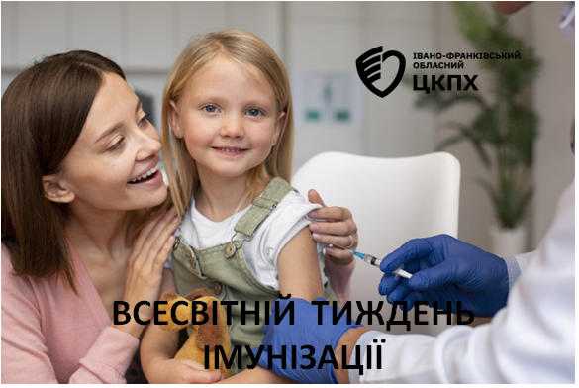
З 24 по 30 квітня 2024року проводиться Всесвітній тиждень імунізації (World Immunization Week). Мета акції – підвищення рівня охоплення вакцинацією через досягнення більш глибокого розуміння того, що кожна людина має право та потребує захисту від хвороб, керованих за допомогою вакцин, забезпечення інформованості населення з питань покращення комунікації та пропаганди імунізації. Щороку, завдяки щепленням, у світі вдається зберегти 2,5млн.дитячих життів. Кількість дітей, які вчасно отримують вакцину, зростає, в тому числі завдяки старанням ВООЗ і оголошеного нею Тижня імунізації. Вакцини стимулюють власну імунну систему організму до захисту людини від відповідної інфекції або хвороби. Вакцинація має на меті захистити організм від інфекції,запобігти важкому перебігу та появі ускладнень від неї. Згідно з наказом МОЗ України всі діти мають обов’язково отримати щеплення проти десяти захворювань: туберкульозу, поліомієліту, дифтерії, кашлюка, правця, кору, гепатиту В, гемофільної інфекції, краснухи, епідемічного паротиту. Ці вакцини безплатні, адже їх закуповують державним коштом. Для всіх дорослих потрібно кожні десять років поновлювати щеплення від дифтерії та правця. Вакцинація в Україні проводиться у відповідності до Календаря щеплень, який розроблено з урахуванням міжнародного досвіду,і на сьогодні, за умови його дотримання, він є найоптимальнішим для забезпечення повноцінного імунітету. Охоплення вакцинацією на рівні 95% населення країни дає можливість забезпечити повноцінний захист населення від спалахів та епідемій інфекційних хвороб, яким можна запобігти щепленнями, — це називається колективним імунітетом. ВООЗ застерігає: якщо рівень охоплення населення країни щепленнями падає на кілька відсотків – це створює сприятливі умови для поширення інфекційних хвороб. Що нижчий колективний імунітет,то вище шанс виникнення спалахів та епідемій. Календар щеплень демонструє план необхідних вакцинацій, які забезпечать Вашій дитині більш сталий імунітет. Окрім профілактичних та обов'язкових щеплень, також можна проводити вакцинацію за епідеміологічними потребами (наприклад: сезон гострих респіраторних захворювань, епідемії грипу, ротавірусної інфекції, менінгококової інфекції, пневмококової інфекції). У разі відмови від профiлактичних щеплень батьки повинні усвідомлювати, що вся відповідальність за здоров’я та життя своєї дитини лягає на них. В умовах активних міграційних процесів, а особливо в цей тяжкий час – час війни, коли наші люди їдуть по всьому світу, зростає ризик зараження, в першу чергу нещеплених дітей і дорослих. Відтоді як 220 років тому була винайдена перша сучасна вакцина, щеплення вже врятували життя багатьох поколінь, рятуватимуть і майбутні. Тому кожна відмова або відкладання щеплення – загроза власному життю та життю тих, хто, з об’єктивних причин, не може щепитися. Заходи спрямовані на інформування людей і усунення перешкод для вакцинації, нагадування батькам про необхідність зробити щеплення своїм дітям, а всім дорослим людям – про важливість власної безпеки від хвороб шляхом імунізації впродовж всього життя.
Вакцинація на даний момент є найкращим способом захисту від інфекційних захворювань.

